Дистанционное обучение

Тема 4 Выдающиеся лыжники-гонщики

Старший тренер-преподаватель Нечаева Л.В.

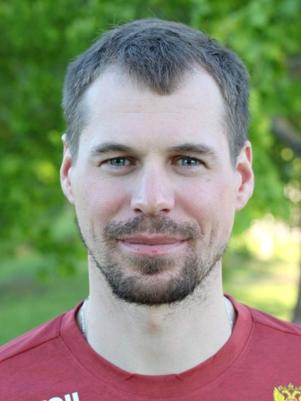

Устюгов Сергей Александрович

Российский лыжник. Заслуженный мастер спорта России.
Двукратный чемпион мира 2017 года. Победитель многодневной гонки Тур де Ски. Универсал, успешно выступает и в спринтерских, и в дистанционных гонках.
Сергей Устюгов родился 8 апреля 1992 года в поселке Междуреченский, Ханты-Мансийский автономный округ. Мальчик начал заниматься лыжными гонками в 2001 году в специальной детско - юношеской школе олимпийского резерва по биатлону поселка Междуреченский, где первым тренером будущего чемпиона стал Иван Брагин.
В 2011 году Сергей Устюгов выиграл золото в спринте на юниорском Первенстве Мира по лыжным гонкам в Отепя. В 2012 году Сергей Устюгов стал четырехкратным победителем юниорского Первенства Мира в Эрзуруме. Тогда спортсмен выиграл золото в спринте, гонке на 10 км, скиатлоне и в составе эстафеты.
Далее на первенстве мира по лыжным видам спорта среди юниоров и молодежи в Либереце Сергей Устюгов в категории до 23 лет завоевал две золотые медали: в гонке на 15 км свободным стилем и в скиатлоне на 30 км.
В Кубке мира Устюгов дебютировал 6 февраля 2011 года, тогда же впервые попал в десятку лучших на этапе Кубка мира, в эстафете. Всего за свою карьеру лыжник двадцать два раза попадал на пьедестал почета этапов Кубка мира. На счету Устюгова девять побед. Еще шесть раз являлся вторым и семь раз третьим. Лучшим достижением Устюгова в общем итоговом зачете Кубка мира является четвертое место в сезоне 2015/2016 годов.
На чемпионате мира 2013 года в Валь-ди-Фьемме вместе с командой стал бронзовым призером в эстафете, в индивидуальной гонке оказался 47-м на дистанции 15 км свободным стилем.
На Олимпийских играх 2014 года в Сочи в финале личного спринта, являясь одним из главных претендентов на победу, занял пятое место, упав в финале.
В мае 2014 года объявлено, что Сергей Устюгов переходит из дистанционной сборной России, которой руководил Олег Перевозчиков, в отдельную группу сборной России под руководством швейцарско - немецкого дуэта тренеров Рето Бургермайстера и Изабель Кнауте.
В январе 2015 года также вместе с Алексеем Петуховым победил в командном спринте на этапе Кубка мира в Отепя. На этапе в Рыбинске занял второе место в спринте свободным стилем и третье место в индивидуальной гонке на 15 км свободным стилем.
Через год Устюгов занял третье место по итогам многодневки Тур де Ски 2016. На этапе в Нове-Место выиграл серебро и бронзу на дистанции 15 км свободным стилем и эстафете соответственно. В феврале 2016 года на этапе Кубка мира в шведском Фалуне выиграл масс-старт на 15 км свободным стилем. Далее занял второе место на гонке - многодневке «Тур Канады», попутно попав на пьедестал почета в пяти гонках тура и уступив лишь Мартину Сундбю.
В октябре 2016 года стало известно о конфликте между между Бургермайстер-Кнауте и несколькими лыжниками. Президент Федерации лыжных гонок России и главный тренер сборной России Елена Вяльбе позволила лыжникам перейти из группы Бургермайстера-Кнауте в группу другого немецкого специалиста Маркуса Крамера, у которого на тот момент уже тренировался Олимпийский чемпион Александр Легков и ряд других сильных лыжников.
В следующем сезоне Сергей Устюгов выиграл Тур де Ски 2017. На всех этапах многодневки спортсмен выступил великолепно: выиграл пять первых этапов и на шестом этапе занял второе место, уступив 2,2 сек Мартину Сундбю. Перед последним седьмым этапом Сергей имел 1 мин 12 сек преимущества над ближайшим из преследователей, норвежцем Мартином Сундбю.
Уверенно проведя последнюю гонку с подъемом в гору Альп-де-Чермис, Сергей Устюгов сохранил гандикап и выиграл Тур. Таким образом, Устюгов стал вторым после Александра Легкова российским лыжником, победившим на Тур де Ски. Также Сергей Устюгов установил рекорд по количеству побед подряд на этапах одного тура. До этого наибольшее количество гонок тура выигрывал норвежец Сундбю. В том же году на чемпионате мира в Лахти выиграл гонку на 30 км.
В итальянском Валь-ди-Фьеме, 6 января 2019 года прошел последний этап престижной лыжной многодневной гонки «Тур де Ски». Завершались соревнования девятикилометровой спринтерской гонкой. Сергей Устюгов показал себя с отличной стороны, завоевав серебряную медаль.
На третьем этапе «Тур де Ски» в Италии 31 декабря 2019 года Сергей Устюгов занял первое место в гонке на 15 километров свободным стилем, преодолев дистанцию за 31 минуту 2,5 секунды. Вторым финишировал еще один россиянин Иван Якимушкин, отстав от лидера на 22,6 секунды. Третью строчку занял Александр Большунов, проиграв Устюгову 29 секунд.
Сергей Устюгов 1 января 2020 года, на этапе лыжной многодневки «Тур де Ски» в итальянском Тоблахе, занял второе место в гонке преследования на 15 километров классическим стилем, уступив победителю Александру Большунову 13,7 секунды. Замкнул тройку финн Ииво Нисканен. В общем зачете «Тур де Ски» Устюгов опустился на второе место, пропустив вперед Большунова. На третьем месте победитель многодневки прошлого сезона норвежец Йоханнес Клебо.
В рамках многодневной лыжной гонки «Тур де Ски» в итальянском Валь-ди-Фьемме 3 января 2020 года Сергей Устюгов занял второе место по итогам масс-старта классическим стилем, с результатом 39 минут 51,7 секунды. Победу в гонке праздновал норвежец Йоханнес Клебо, прошедший дистанцию в 15 километров на 0,7 секунды быстрее россиянина. Замкнул тройку призеров Александр Большунов проигравший лидеру 1 секунду.
Сергей Устюгов 5 января 2020 года по итогам семи этапов лыжной многодневки «Тур де Ски» занял второе место в генеральной классификации. Российский лыжник проиграл победителю, своему партнеру по команде Александру Большунову, 27,3 секунды. Замкнул тройку призеров норвежец Йоханнес Клебо, уступивший лидеру 1 мин 9 сек.
СПОРТИВНЫЕ ДОСТИЖЕНИЯ СЕРГЕЯ УСТЮГОВА
2019 - Серебряная медаль «Тур Де Ски»
2017 - серебряная медаль (Лахти, 50 км)
2017 - серебряная медаль (Лахти, эстафета 4×10 км)
2017 - золотая медаль (Лахти, командный спринт, классика)
2017 - золотая медаль (Лахти, cкиатлон 15+15 км)
2017 - серебряная медаль (Лахти, личный спринт)
2017 - золотая медаль «Тур де Ски»
2016 - бронзовая медаль «Тур Де Ски»
2013 - бронзовая медаль (Валь-ди-Фьемме, эстафета 4×10 км)

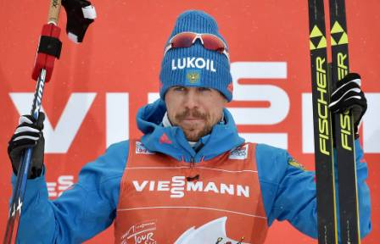
Посмотреть фильм о Сергее Устюгове:
«Долгий путь к победе». Сергей Устюгов

